**UNIVERSIDAD MILITAR NUEVA GRANADA https://lh7-us.googleusercontent.com/2oW3PC1diswi8j3XHfVW7qz_EzqrZCTjB3XHWAgQC_bhn79ph38z0AbF_XxgJtSQJwcGW5M8rSiakf-2JKbC5URQFridNW1OMWJ8WCM5Jv-mvRmmldQMORJWktROspIGl8RnSX5nBCkfTvryxUX8Y9E**

**FACULTAD DE COMUNICACIONES ITEC.**

**GESTIÓN DE RED**

**INSTALACION Y CONFIGURACION DE ZABBIX**

*Est.mariaj.galeano est.brayane.torres, est.brayana.suspes @unimilitar.edu.co*

*María Judith Galeano Garavito*

*Brayan Extidt Torres Gaona*

*Brayan Andres Suspes*

**¿Qué es Zabbix y para qué se utiliza?**

**Respuesta:** Es una plataforma, la cual permite realizar seguimiento y supervisión de las redes IT con el fin de obtener información sobre el funcionamiento y rendimiento de los equipos y redes. Además, permite la facilidad de configurar y generar alertas en tiempo real sobre los estados de los servicios que se están monitoreando.

**Describe brevemente la función principal de Zabbix en el monitoreo de redes, servidores y aplicaciones.**

**Respuesta:** consiste en recopilar datos de todas las fuentes a las que tenga acceso como lo son servidores, dispositivos de red aplicaciones, paginas web entre otros, con el fin de analizarlos y posteriormente generar alertas en caso de tener problemas o vulnerabilidades. Además, esto ayuda a los supervisores o administradores para facilitar el rendimiento y toma de decisiones a la hora de evidenciar inconvenientes.

**¿Qué pasos debes seguir para instalar Zabbix?**

**Respuesta:** los pasos a seguir para la instalación son los siguientes:

Elegir la plataforma que se está usando, Zabbix tiene una variedad de compatibilidad disponible. Para agregare una imagen son la selección en color azul.

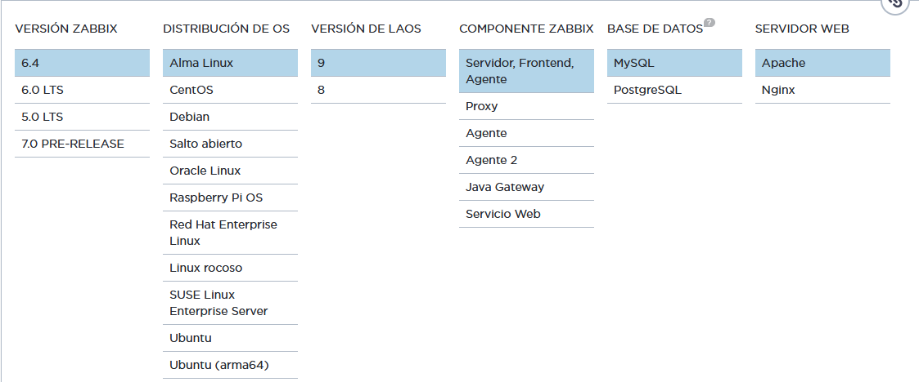

Ahora se debe realizar la instalación de repositorio usando el siguiente comando:

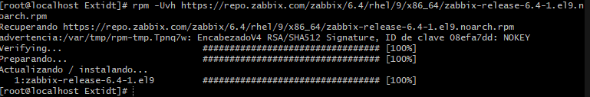

Ahora se instala el servidor Zabbix, frontend, agente:



Después se creará la base de datos, a lo cual se deben digitar uno a uno cada comando a continuación.













Para el siguiente paso se deberá importar los datos iniciales. Para esto es necesario ingresar la contraseña asignada a la base de datos.



Luego se debe desactivar la opción log.bin.trust.funtion-creators.







Ahora ya casi para finalizar se debe realizar una copia y luego configurar el siguiente fichero, esto con el fin de tener una copia para posible solución de fallas.





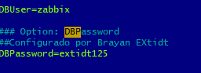

Una vez terminada la configuración e instalación se debe iniciar Zabbix





**¿Cómo se configura el servidor Zabbix?**

Para ir a Zabbix debemos ingresar al navegador web usando la siguiente URL con la dirección ip de la maquina CentOS





Se mostrará la ventana de bienvenida en donde se selecciona el idioma:

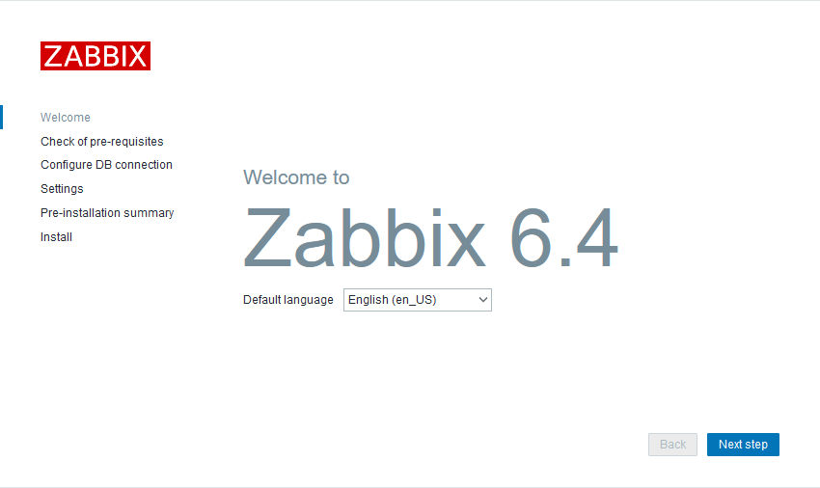

Luego se debe verificar los servicios, con el fin de que todos se cumplan:

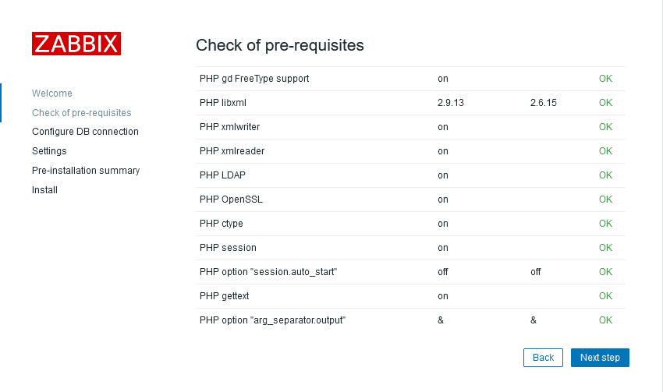

Acá se ajustarán opciones para conexión con la base de datos. Esta base de datos se creó previamente.

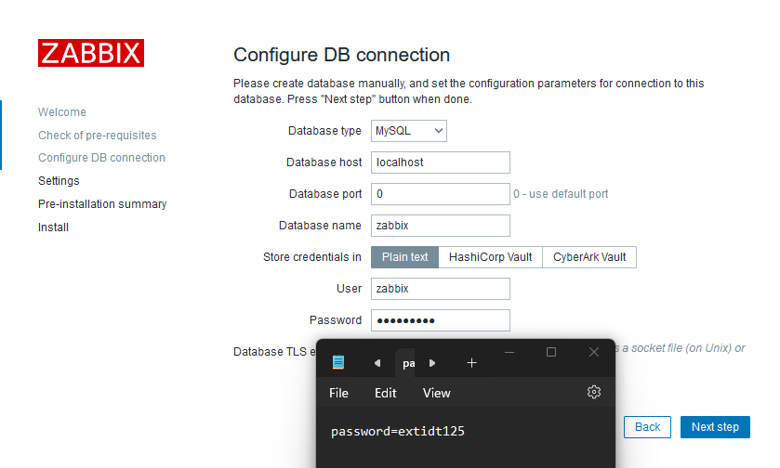

Esta fue la clave asignada a la base de datos.

Luego se realizará una configuración adicional, en donde elegí un fono oscuro.

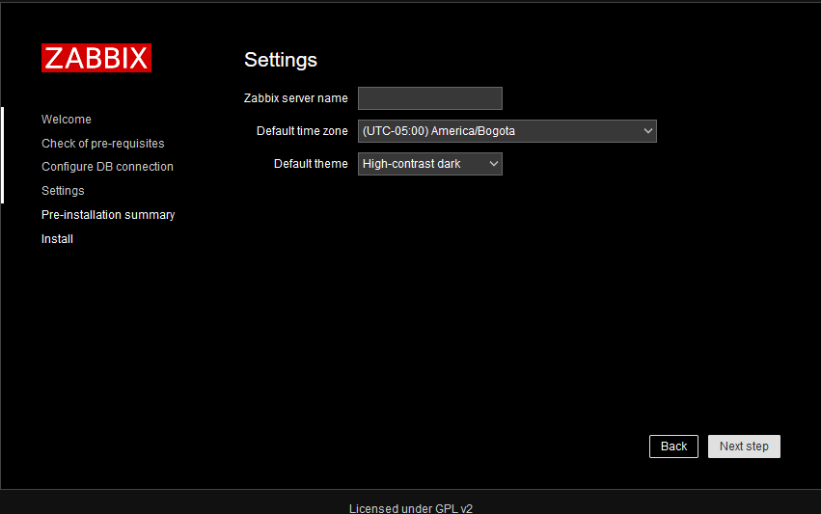

Luego se mostrará un resumen de la configuración y finalización.

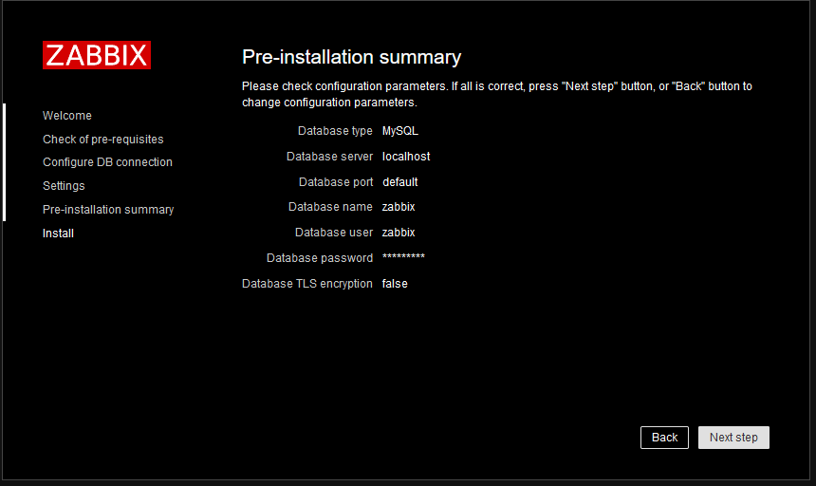

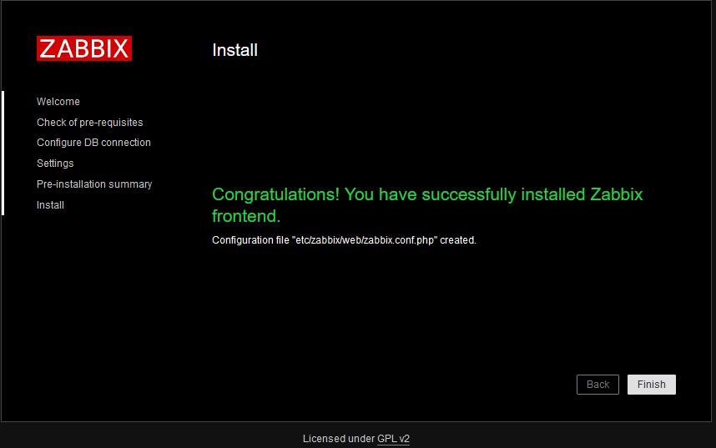

**¿Por qué es importante configurar una base de datos (MySQL o PostgreSQL) para almacenar los datos de Zabbix?**

**Respuesta:** Es importante porque la escalabilidad a la hora de almacenar grandes cantidades de datos permite un mejor manejo, por otro lado, esta l rendimiento ya que Zabbix necesita tener acceso rápido a la información para así poder brindar informes gráficos y demás en tiempo real. Además, otro punto importante es la seguridad ya que brinda la gestión de usuarios y autenticación para así poder tener la integridad de la información con el fin de tomar decisiones precisa.

**¿Cómo se instala un agente sobre Windows?**

**Respuesta:** se de be ingresar a la pagina oficial de Zabbix.com y descargar el agente. Tener en cuenta el sistema operativo a monitorear.

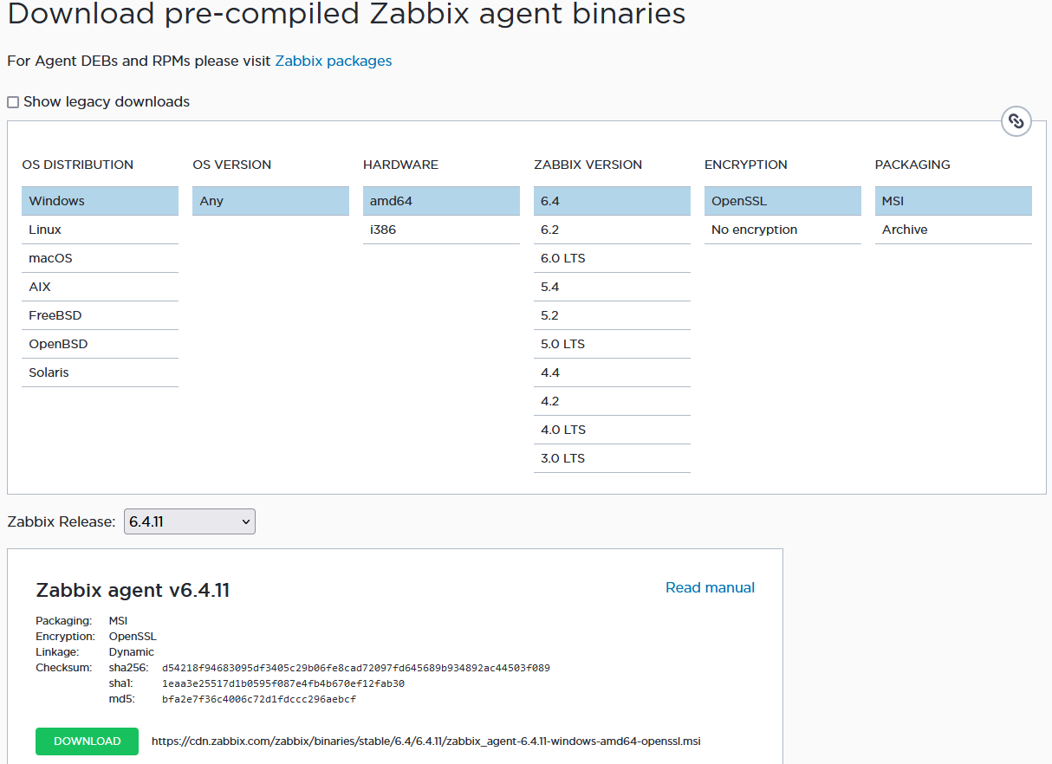

* Una vez descargado se debe proceder con los pasos de instalación comunes que se realiza para cada ejecutable (siguiente, acepto y recomendado) son algunas opciones que se muestran.

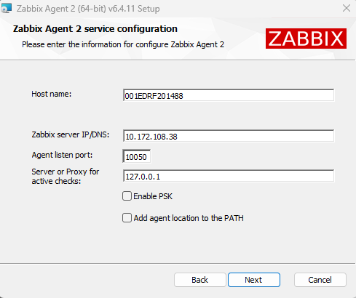

* En esta parte es importante completar con la información correcta ya que acá se configurará cual equipo y nombre se monitorea en tiempo real. Para mi caso el nombre de mi equipo es **“001EDRF201488”** y la dirección ip de Zabbix para mi caso es **“10.172.108.38”**

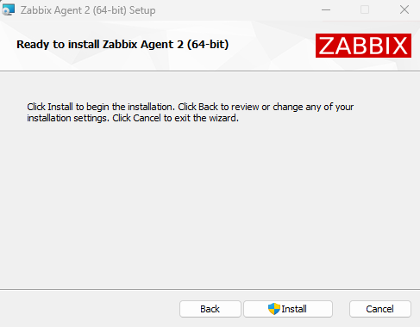

* Para este último paso de instalación solo se debe seleccionar instalar. Luego procedemos a ingresar al dashboard de Zabbix para crear un host.

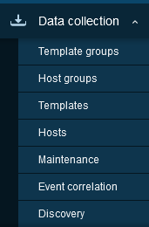

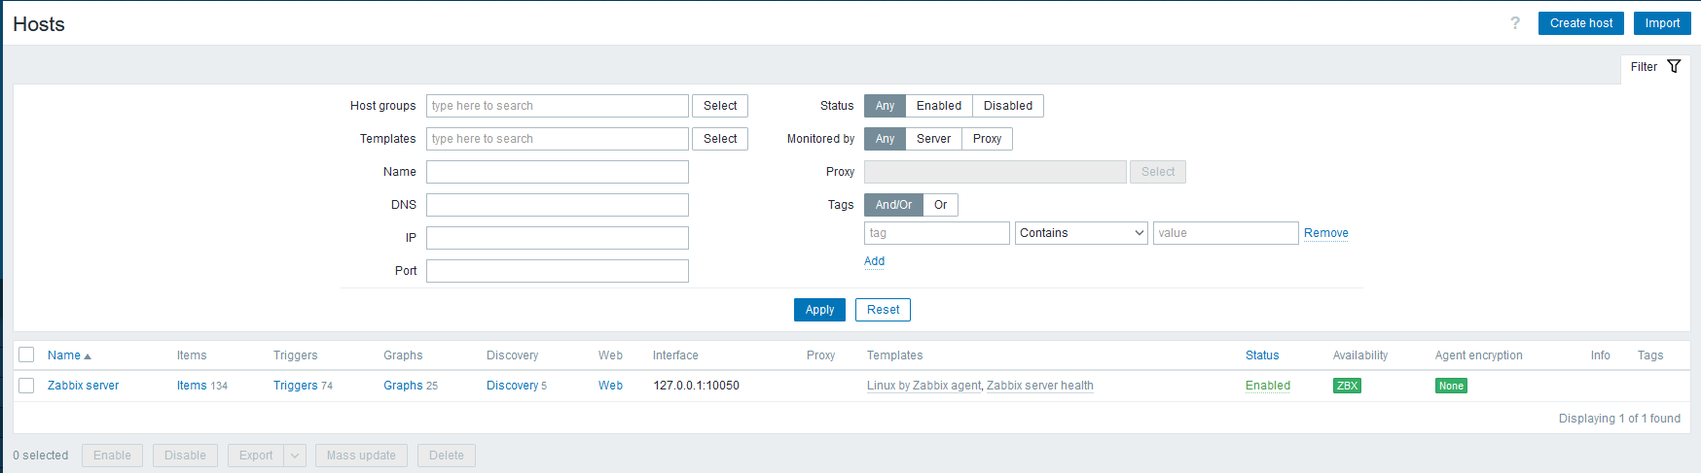

En esta parte se selecciona el template para el agente de Windows Zabbix.

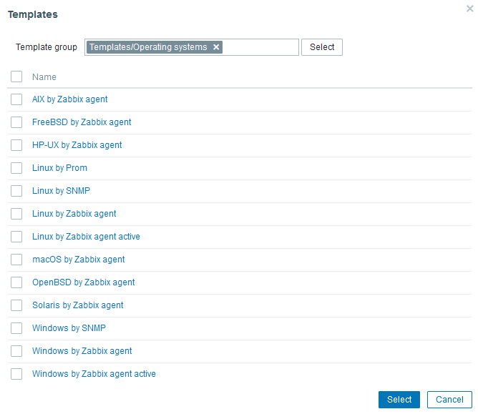

En esta ventana se mostrara información sobre el agente que se quiere monitorear, tales como:

Nombre

Templates

Host groups

Interfaz de monitoreo

Descripción del grupo a monitorear.

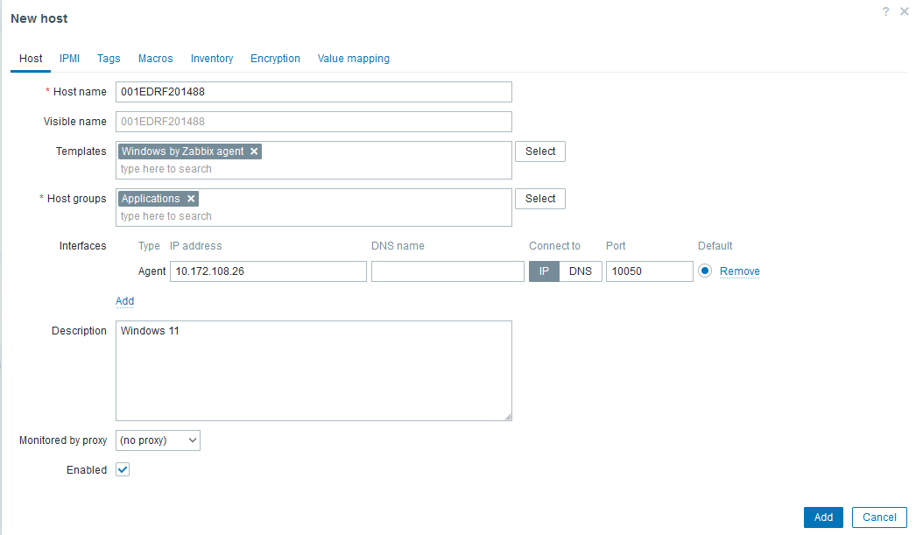

Luego se habilita y se mostrara la siguiente información.



Para mi caso se esta monitoreando mi equipo en el cual se mostrarán algunos datos para visualizar el funcionamiento.

**Alertas en zabbix y notificaciones**

Primer paso es configurar a donde nos llegaran las alertas, para ello entraremos a nuestra pagina de zabbix que será nuestro localhost diagonal zabbix: ejemplo; http//192.168.0.7/zabbix

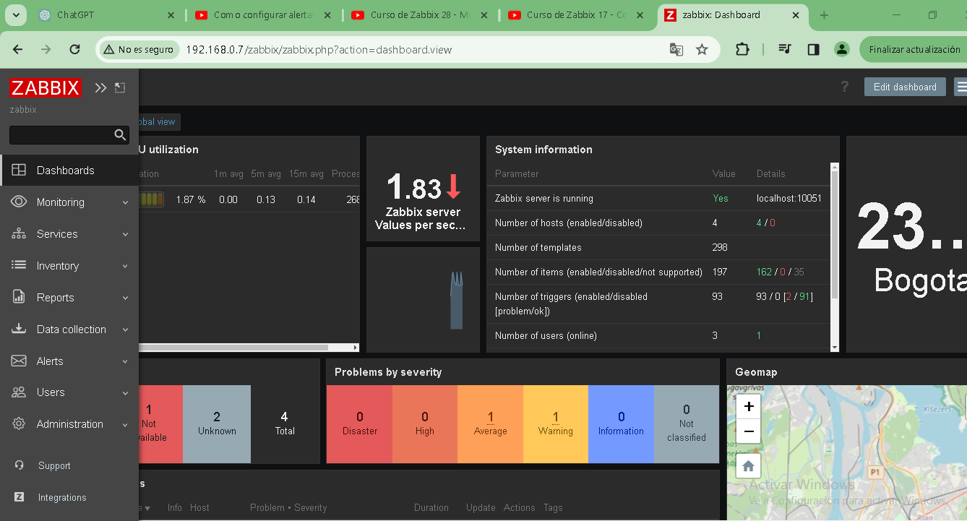

Como siguiente paso en la opción de alertas



Después le daremos la opción de media types

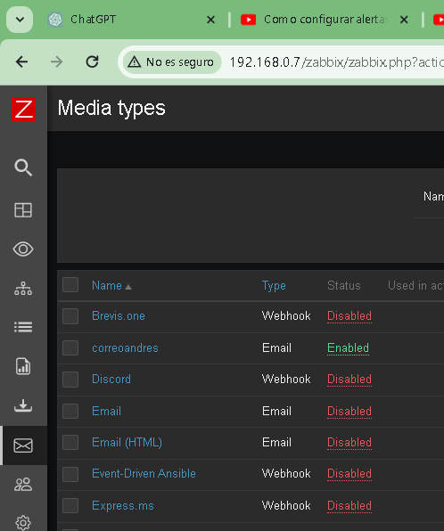

Tenemos la opción de email, la cual la vamos a habilitar

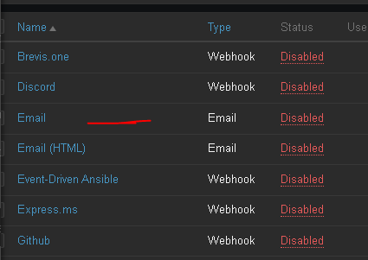

Quedara así:

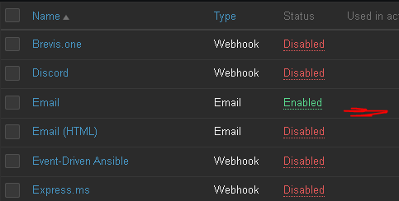

Como siguiente paso vamos a dar click en zabbix y después colocar el servidor de correo smtp que veremos a continuación, el puerto, el nombre y el correo donde nos llegara las alerta.

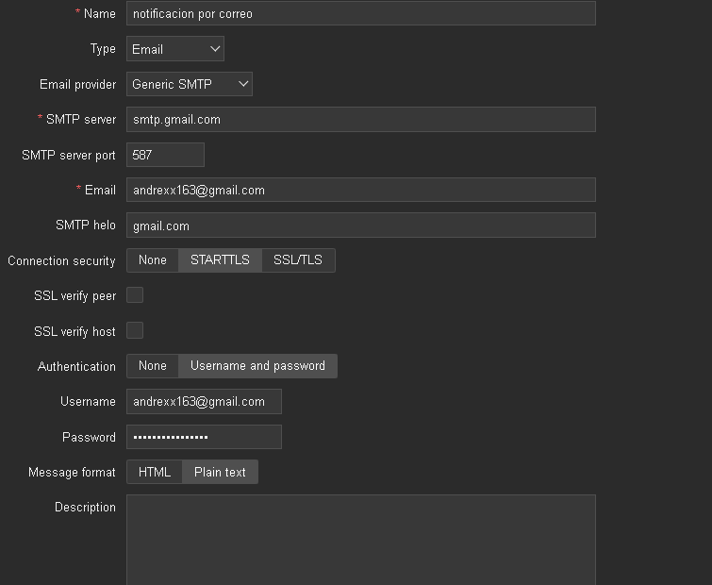

Ahora con la configuración del correo, crearemos las dos alertas.

Por último, en la cuenta Google colocamos contraseñas de aplicaciones

Y en esta colocaremos zabbix, nos dará la contraseña que ira en el servidor de zabbix

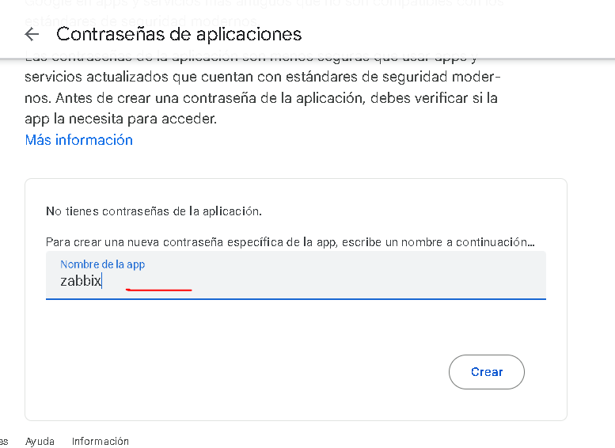

Esta es la contraseña que colocaremos en el servidor

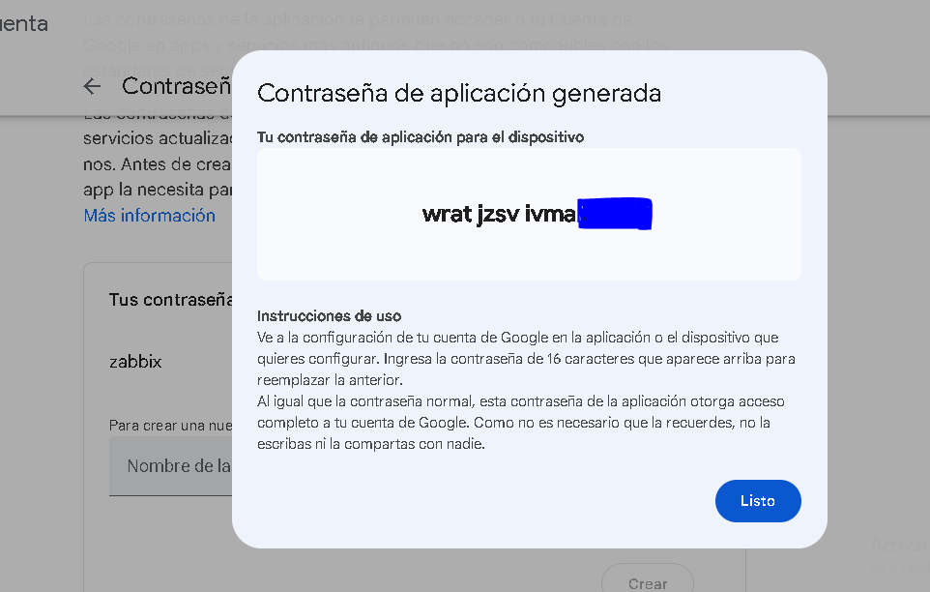

En test probaremos si funciona el correo para las alertas

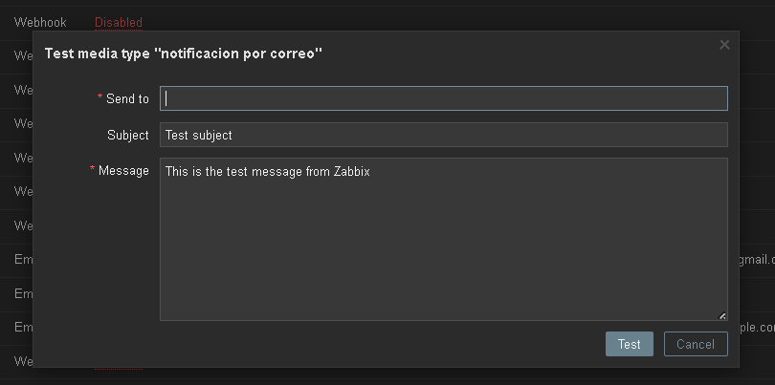

Y vemos que si nos da respuesta.

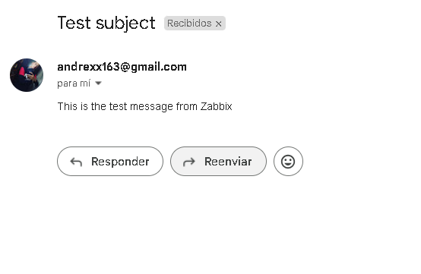

Aca observamos los “**templates**” que nos indicaran cuando tengamos problemas, errores, etc.

* Como siguiente paso vamos a configurar en la msima sección de alerts, vamos a “**action**” y “**trigger actions**”, y vamos a configurar los reportes que serán enviados desde el usuario administrador y serán enviados a nuestro Gmail

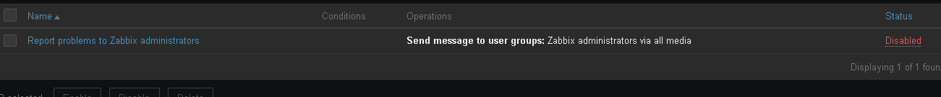

Lo primero será habilitarlo, luego ingresamos para ya configurar el trigger

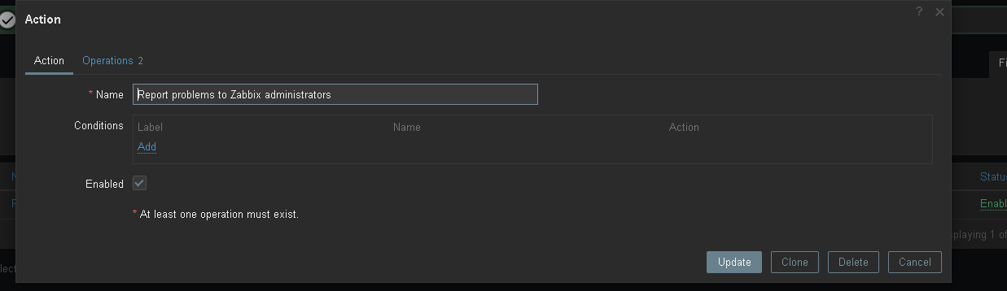

Configuramos para que nos llegue des pues de un problema mas arriba de la media

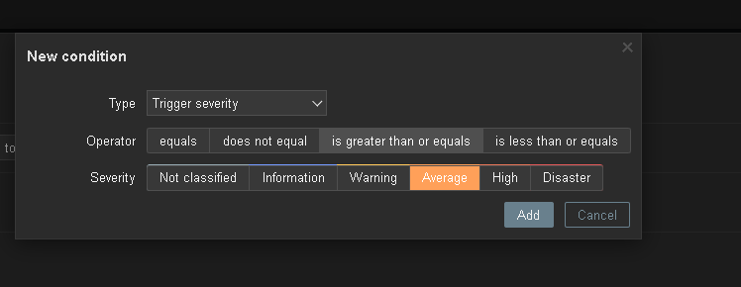

Aca configuramos para que nos llegue también al correo, cuando algo se soluciona en el dashboard,

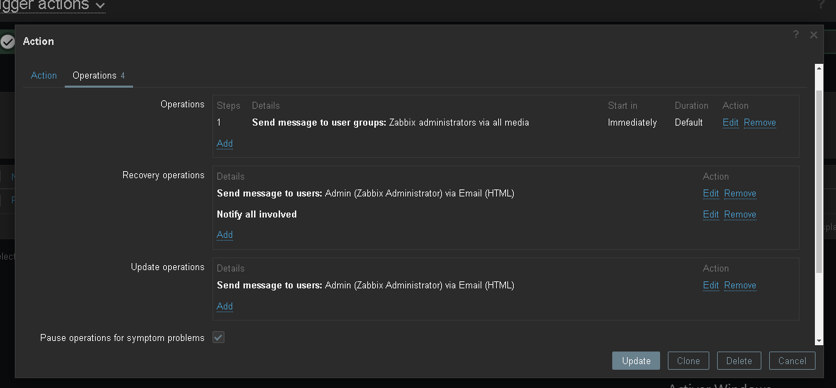

Después vamos a la sección de usuarios, y le damos en el usuario principal, el que hemos puesto en las configuraciones anteriores.

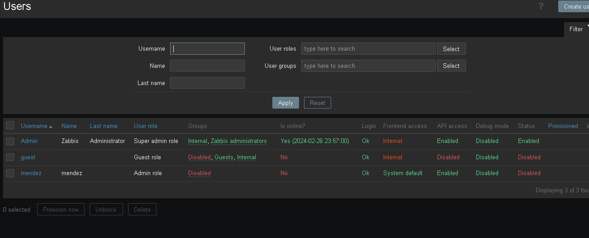

Aca configuramos para que nos llegue al correo

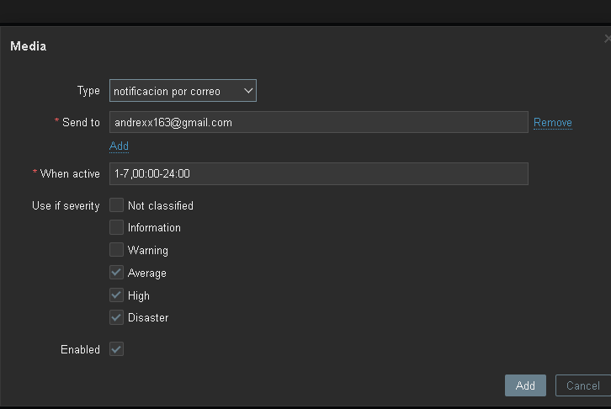

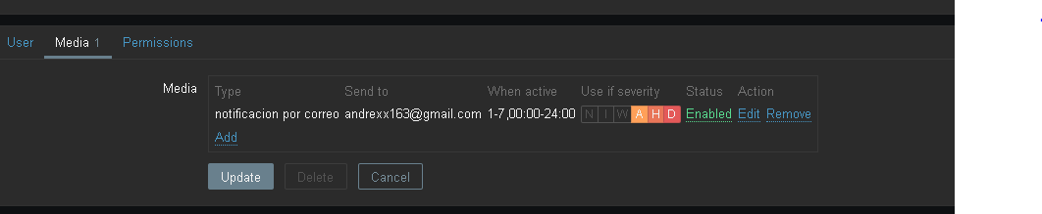

Como ejemplo podemos observar que al reinicar httpd mi pagina web nos llegaron alerta al correo sobre este caso.

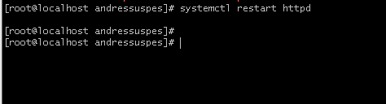

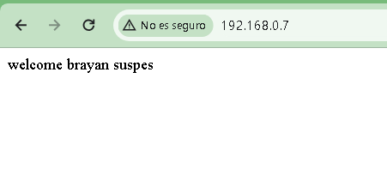

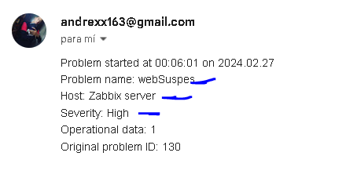

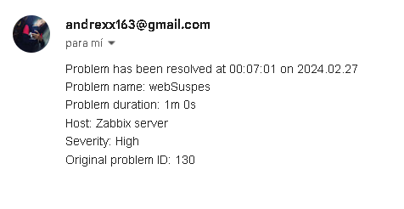

En el dashboard podemos observar el caso de la pagina web con estos datos que nos ofrecen.

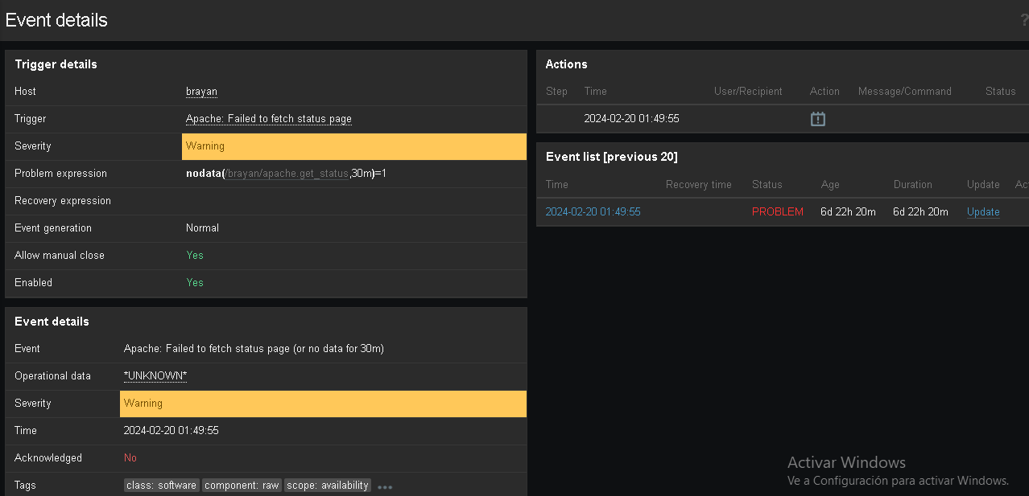

**Alertas:**

Teniendo ya configurado el hosts de alertas y el correo

Veremos en nuestro correo que nos llegan alertas del servicio cuando se esta iniciando y cuando esta carga por completo

En la siguiente imagen nos muestra como un problema un inicio de nuestro sistema en que hora, que host, y que tan grave es el reporte.

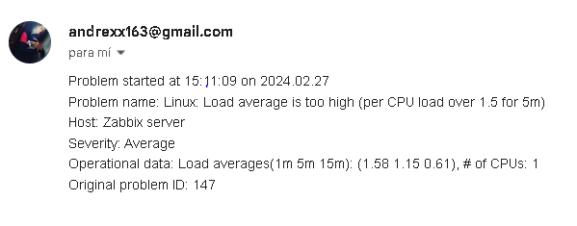

A continuación, nos muestra el siguiente como problema resuelto pues este supone que es un problema que se haya apagado y encendido el sistema.

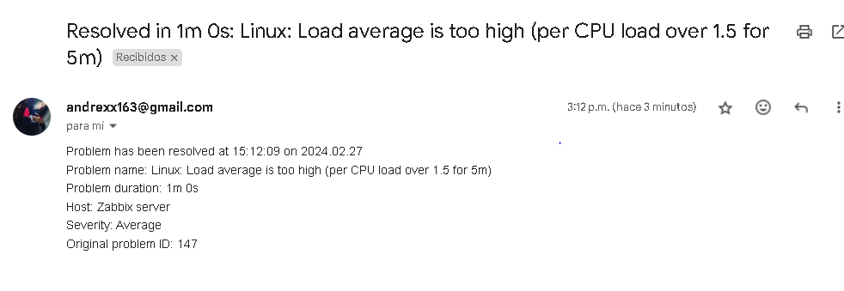

Con el agente Windows tenemos la información de todo nuestro pc

En este caso podemos observar habilitados las alertas para la “CPU” 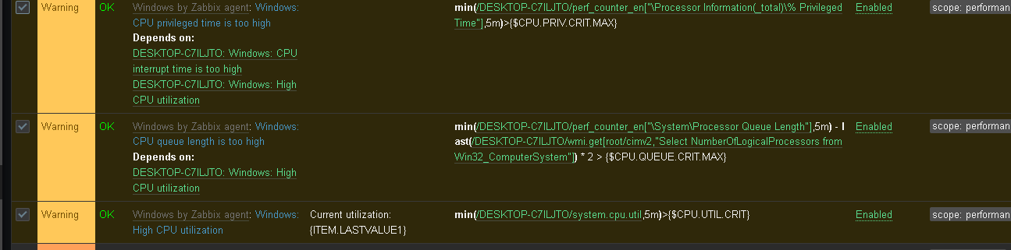

Otro ejemplo podemos observar alertas sobre los servicios de Google

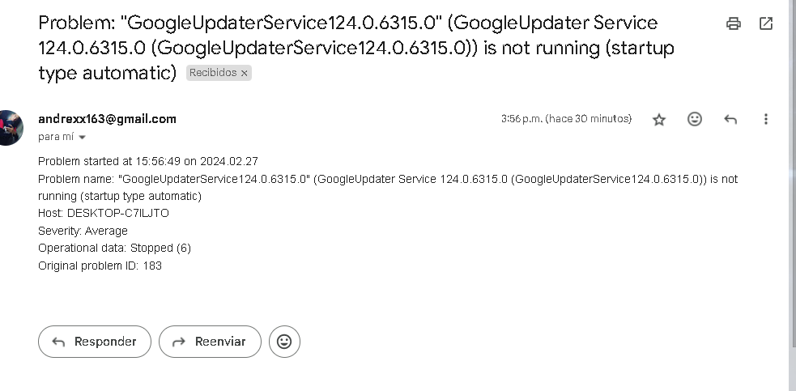

Con estas configuraciónes ya prederteminadas podemos observar el uso de cpu

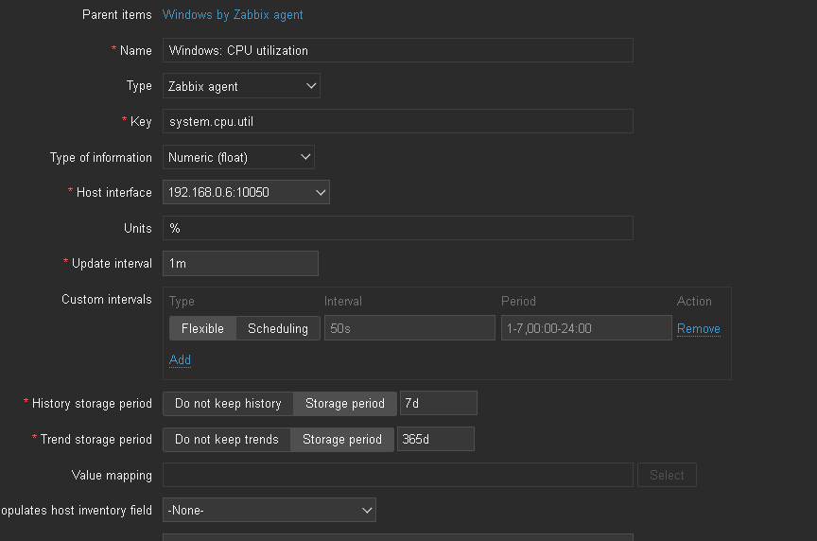

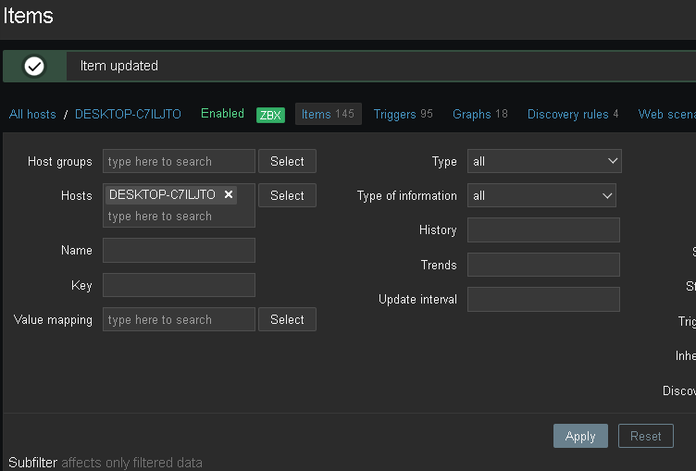

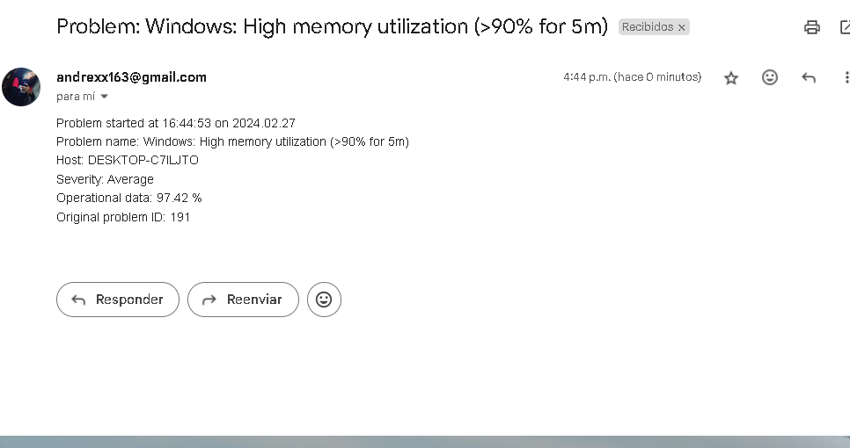

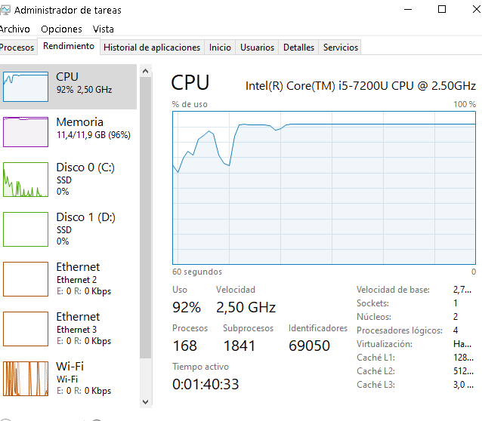

Se puso a prueba con un test para el pc asi creando la alerta y el mensaje a nuestro correo

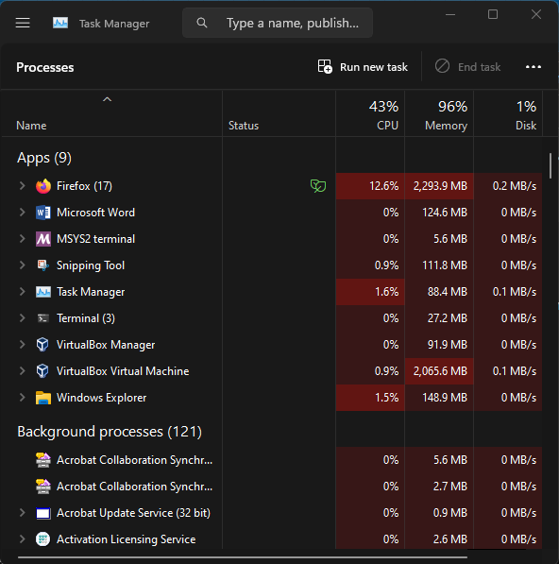

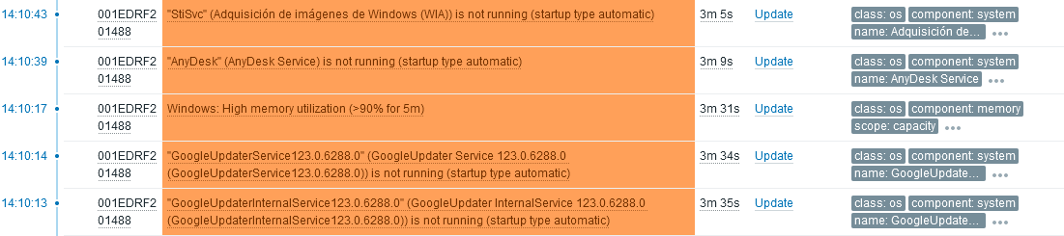

Como se evidencia muestra el estado en uso de la memoria ram.

**Configuración de usuarios y monitoreo.**

Iniciar Configuración De Usuarios Y Características Y En La Parte Superior Está La Opción De   
Crear Un Nuevo Usuario.

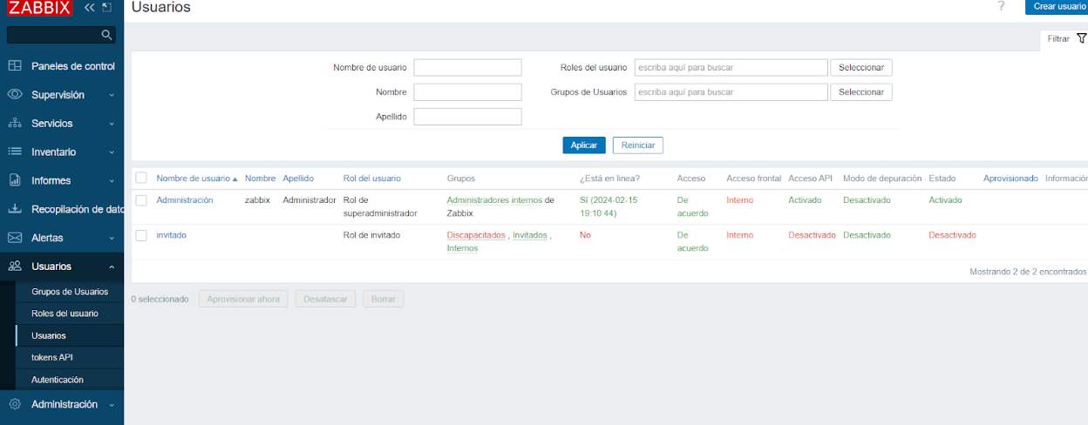

Se Ingresan Los Datos Para El Nuevo Usuario

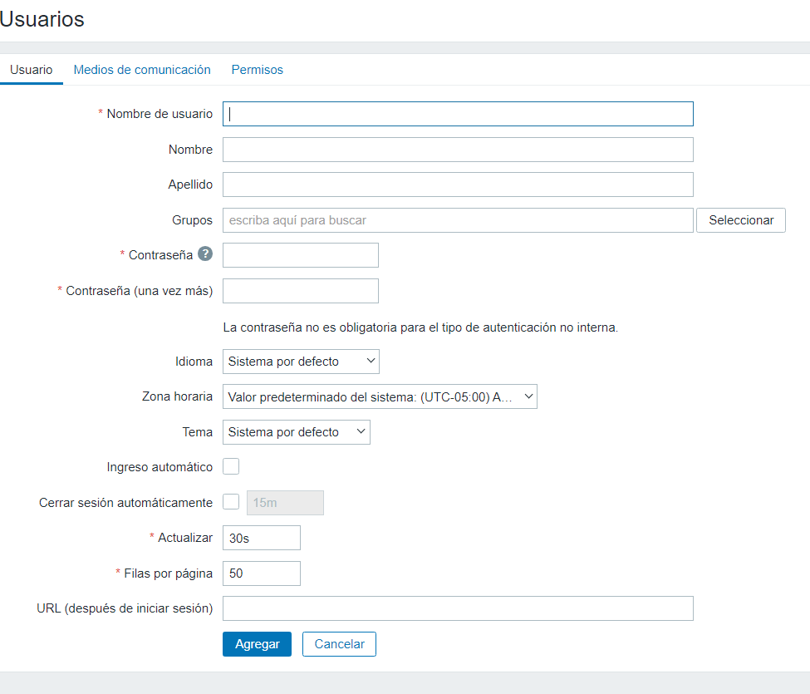  
  
  
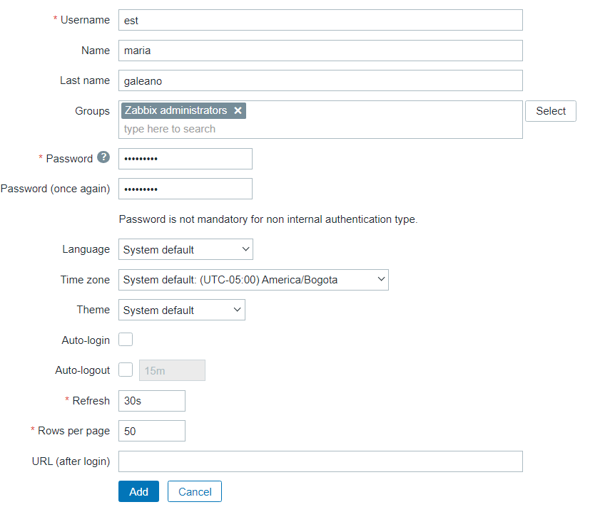

Se Debe Especificar El Rol Del Usuario

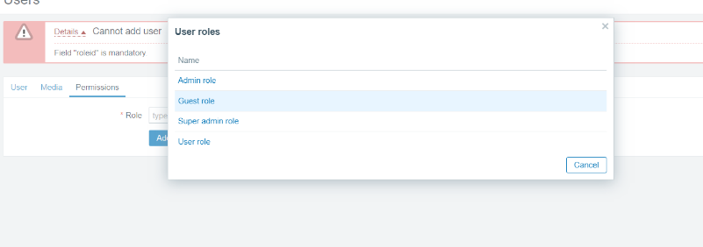

En Zabbix, Un "Host" Se Refiere A Cualquier Dispositivo, Aplicación, Servicio Físico O Virtual O Cualquier Otra Colección De Parámetros Monitoreados Relacionados Lógicamente.  
Para Crear Un Host Se Debe Ir  A “Data Collection” Y Seleccionar “Host”  
  
Se Crea Host Con Las Características Deseadas

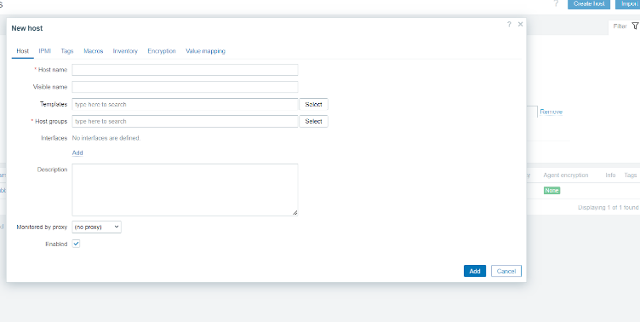  
  
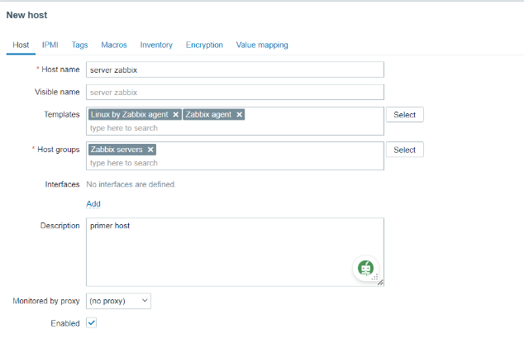

También Te Permite Ingresar Etiquetas Acerca Del Host

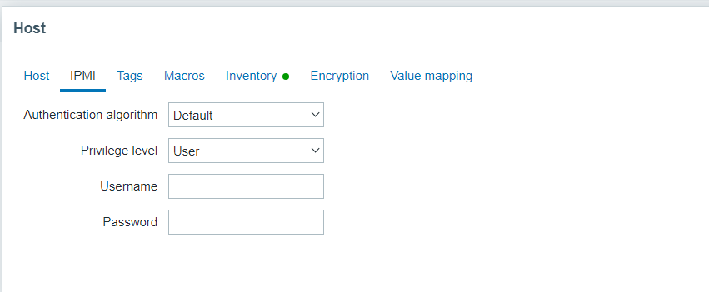

tags  
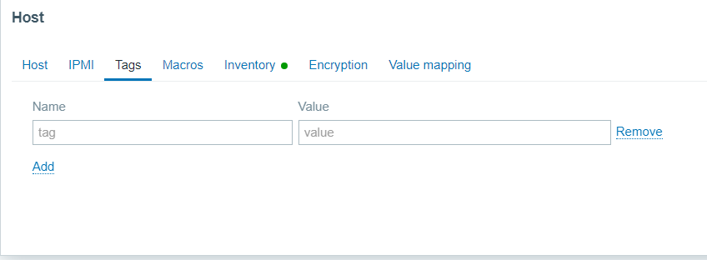

macros  
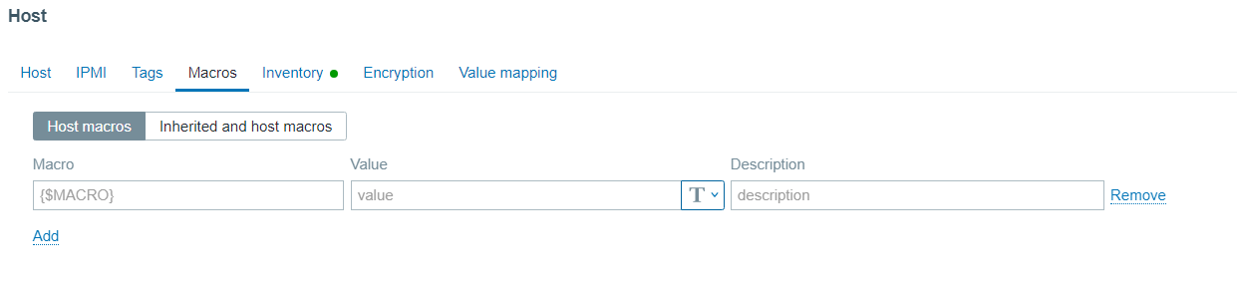

inventario de equipos  
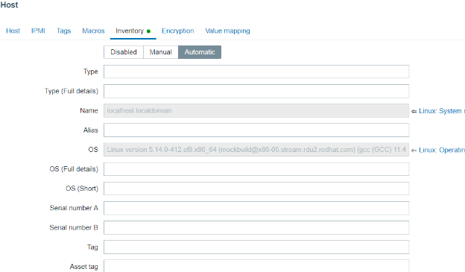

tipo de encriptación  
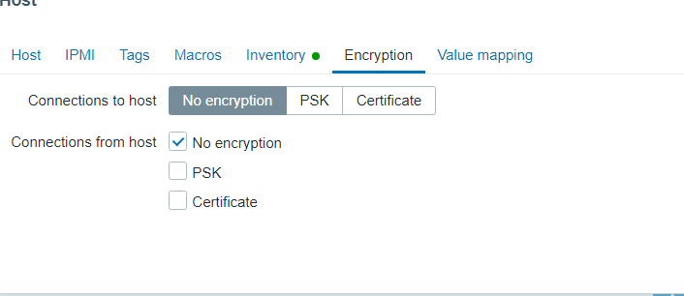

**Monitoreo De Agente Zabbix Linux**

Creación De Nuevo Host En Zabbix

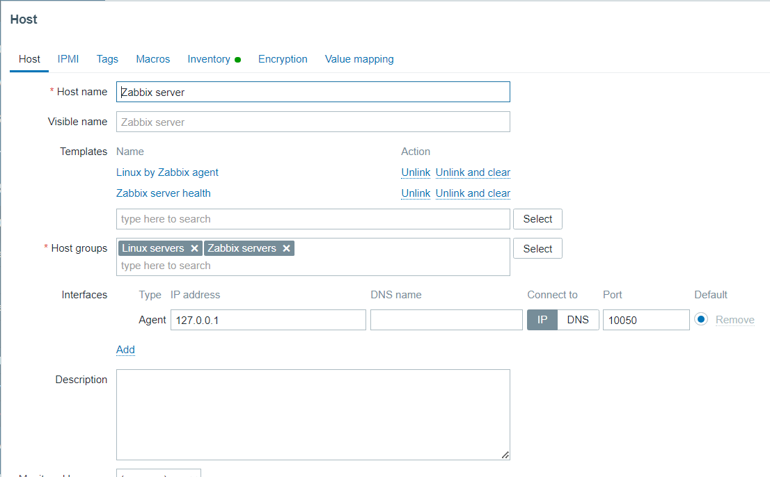

Se Ingresa Al Siguiente Archivo    
  
  
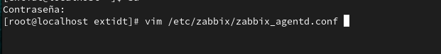

Se Descomenta Hostmetadata Y Se Nombra Para Así Monitorearlo En Zabbix

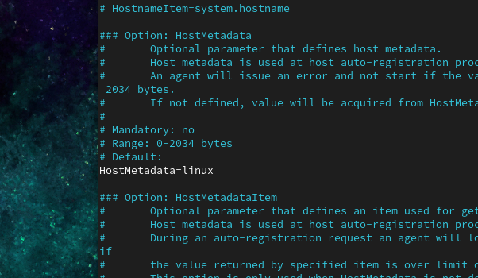  
  
Se Reinicia El Servicio Zabbix Agente

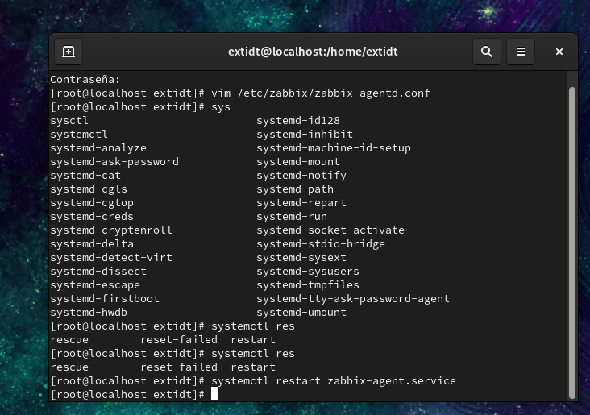  
  
  
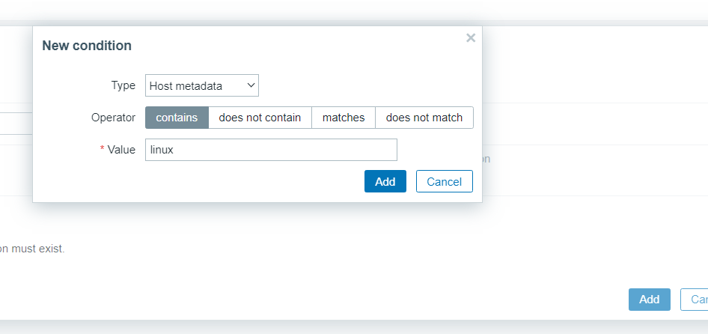

Después De Realizado Esto Podemos Visualizar En Monitoreo Nuestro Host

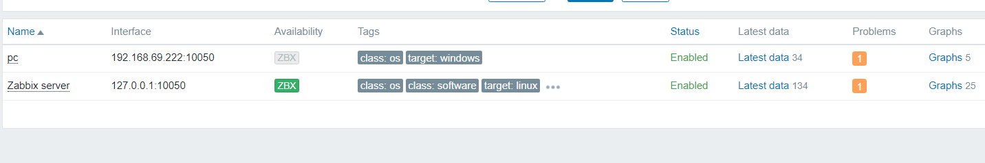

En Latest Data Podra Visualizar Todas Las Métricas Más Recientes Recopiladas De Nuestro Host Linux.

